**CENTRO UNIVERSITÁRIO SENAC**

**BACHARELADO EM SISTEMAS DE INFORMAÇÃO**

Lucas Gabriel Eschechola da Silva

Vinícius Andrade Casteglioni

**Ciência de Dados  
EP 02**

**São Paulo**

**2024**

## **Questão 01**

Quais Pokémons podem atacar um Pikachu pela sua fraqueza (tipo que lhe pode causar mais dano) cujo peso é mais de 10kg?

**MATCH (p:Pokemon {nome: "Pikachu"})-[:E_DO_TIPO]->(t:Tipo)<-[:E_DO_TIPO]-(atk:Pokemon)**

**WHERE atk.peso > 10**

**RETURN atk.nome AS Pokemon, atk.peso AS Peso**

# **Questão 02**

Qual a tipo mais comum de um Pokémon que é atacado pelo tipo gelo?

**MATCH (p:Pokemon)-[:E_DO_TIPO]->(:Tipo {nome: "Ice"})**

**WITH p**

**MATCH (p)-[:E_DO_TIPO]->(t:Tipo)**

**RETURN t.nome AS Tipo, COUNT(*) AS Quantidade**

**ORDER BY Quantidade DESC**

**LIMIT 1**

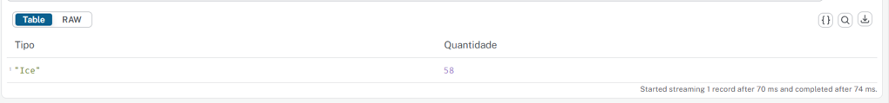

# **Questão 03**

Quantas segundas e terceiras evoluções que fazem um Pokémon no mínimo dobrar de peso?

**MATCH (p:Pokemon)-[:TEM_EVOLUCAO]->(evolucao1:Pokemon)-[:TEM_EVOLUCAO]->(evolucao2:Pokemon)**

**WHERE evolucao1.peso >= p.peso * 2 OR evolucao2.peso >= evolucao1.peso * 2**

**RETURN COUNT(DISTINCT evolucao2) AS Quantidade**

